МДОУ «Детский сад 158»

Памятка для родителей

«Пальчиковая гимнастика»

Подготовила учитель дефектолог
Липина Юлия Евгеньевна

Ярославль, 2019
Известному педагогу В.А. Сухомлинскому принадлежит высказывание: «Ум ребенка находится на кончиках его пальцев».
Движения пальцев и кистей рук ребенка имеют особое развивающее воздействие. Как вы помните, у новорожденного кисти всегда сжаты в кулачки, если взрослый вкладывает свои указательные пальцы в ладони ребенка, тот их плотно сжимает. Малыша можно даже немного приподнять. Однако эти манипуляции ребенок совершает на рефлекторном уровне, его действия еще не достигли высокого мозгового контроля, который позволяет впоследствии сознательно выполнять движения.
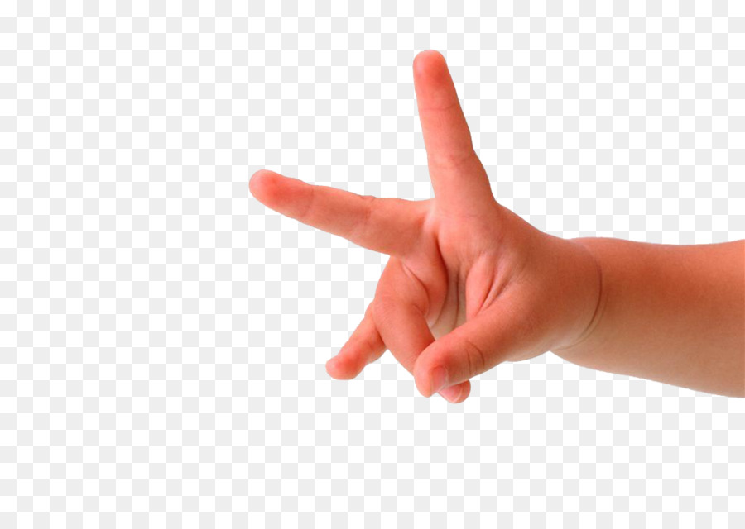
Значение хватательного рефлекса состоит в способности ребенка не выпускать из рук предмет. По мере созревания мозга этот рефлекс переходит в умение хватать и отпускать. Чем чаще у ребенка действует хватательный рефлекс, тем эффективнее происходит эмоциональное и интеллектуальное развитие малыша.
Влияние мануальных (ручных) действий на развитие мозга человека было известно еще во II веке до нашей эры в Китае. Специалисты утверждали, что игры с участием рук и пальцев (типа нашей «Сороки-белобоки» и других) приводят в гармоничные отношения тело и разум, поддерживают мозговые системы в превосходном состоянии.
По насыщенности акупунктурными зонами кисть не уступает уху и стопе. Рука имеет самое большое «представительство» в коре головного мозга, поэтому именно развитию кисти принадлежит важная роль в формировании головного мозга и становлении речи. И именно поэтому словесная речь ребенка начинается, когда движения его пальчиков достигают достаточной точности. Ручки ребенка подготавливают почву для последующего развития речи.
Существуют приятные и увлекательные способы помочь нашим детям и обеспечить развитие мелкой моторики, а значит, избежать множества неприятных моментов в будущей школьной жизни вашего малыша. Это пальчиковые игры. Заниматься ими с ребёнком можно с самого рождения. И лучше никогда не заканчивать.
Игры с пальчиками развивают мозг ребенка, стимулируют развитие речи, творческие способности, фантазию малыша. Простые движения помогают убрать напряжение не только с самих рук, но и расслабить мышцы всего тела. Они способны улучшить произношение многих звуков, чем лучше работают пальцы и вся кисть, тем лучше ребенок говорит.
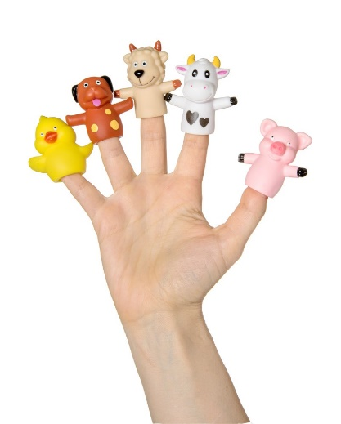
Талантом нашей народной педагогики созданы игры «Ладушки», «Сорока-белобока», «Коза рогатая» и другие. Их значение до сих пор недостаточно осмыслено взрослыми. Многие родители видят в них развлекательное, а не развивающее, оздоравливающее воздействия. Исследования отечественных физиологов также подтверждают связь развития рук с развитием мозга. Работы В.М. Бехтерева доказали влияние манипуляции рук на функции высшей нервной деятельности, развитие речи. Простые движения рук помогают убрать напряжение не только с самих рук, но и с губ, снимают умственную усталость. Они способны улучшить произношение многих звуков, а значит — развивать речь ребенка. Исследования М.М. Кольцовой доказали, что каждый палец руки имеет довольно обширное представительство в коре больших полушарий мозга. Развитие тонких движений пальцев рук предшествует появлению артикуляции слогов. Благодаря развитию пальцев в мозге формируется проекция «схемы человеческого тела», а речевые реакции находятся в прямой зависимости от тренированности пальцев.
Что же происходит, когда ребенок занимается пальчиковой гимнастикой?
1. Выполнение упражнений и ритмичных движений пальцами индуктивно приводит к возбуждению в речевых центрах головного мозга и резкому усилению согласованной деятельности речевых зон, что в конечном итоге, стимулирует развитие речи
2. Игры с пальчиками создают благоприятный эмоциональный фон, развивают умение подрожать взрослому, учат вслушиваться и понимать смысл речи, повышают речевую активность ребёнка.
3. Детки учатся концентрировать своё внимание и правильно его распределять,
4. Если ребёнок будет правильно выполнять упражнения, сопровождая их короткими стихотворными строчками, то его речь станет более чёткой, ритмичной, яркой, и усилится контроль над выполняемыми движениями.
5. Развивается память ребенка, так как он учится запоминать определённые положения рук и последовательность движений.
6. У детей развивается воображение и фантазия. Овладев всеми упражнениями, он сможет "рассказывать руками" целые истории,
7. В результате освоении всех упражнений кисти рук и пальцы приобретают силу, хорошую подвижность и гибкость, а это в дальнейшем облегчит овладение навыком письма.
Все упражнения разделены на три группы:
1 группа - Упражнения для кистей рук,
2 группа - Упражнения для пальцев «условно статические»
3 группа - Упражнения для пальцев "динамические".
С какого возраста можно начинать выполнять эти упражнения?
Исходя из оздоровительного воздействия на организм ребенка каждого из пальцев, помогайте ребенку координированно и ловко ими манипулировать. Обращайте внимание на овладение ребенком простыми, но в то же время жизненно важными умениями — держать чашку, ложку, карандаши, умываться. Например, если в четыре года он не умеет доносить в пригоршне воду до лица — значит, у него отстает в развитии мелкая мускулатура.
Обнаружив отставание у ребенка, не огорчайтесь. Займитесь с ним пальчиковой гимнастикой.
Такую тренировку следует начинать с самого раннего детства, некоторые специалисты советуют начинать заниматься пальчиковой гимнастикой с 6 - 7 месяцев, но и в более позднем возрасте занятия будут очень полезны и эффективны.
Начать можно с ежедневного массажа по 2 -3 минуты кистей рук и пальцев:
1. Поглаживать и растирать ладони вверх - вниз;
2. Разминать и растирать каждый палец вдоль, затем поперёк
3. Растирать пальчики спиралевидными движениями.
Затем можно выполнять некоторые упражнения 3 группы, но в пассивной форме, т.е. вы сами сгибаете, разгибаете пальчики ребёнка и совершаете другие энергичные движения, сопровождая их ритмичными строчками. При этом важно, чтобы в упражнениях участвовали все пальчики.
1.Сначала все упражнения выполняются медленно. Следите, чтобы ребёнок правильно воспроизводил и удерживал положение кисти или пальцев и правильно переключался с одного движения на другое. При необходимости помогите малышу или научите его помогать себе второй рукой.
2. Упражнения отрабатываются сначала одной рукой затем другой рукой, после этого двумя руками одновременно.
3. Каждому упражнению соответствует свой рисунок для создания зрительного образа. Сначала покажите ребёнку цветной рисунок и объясните, как должно выполняться упражнение, затем, вы показываете картинку, называете упражнение, а малыш выполняет, какое положение кистей рук или пальцев он должен воспроизвести.
Когда все упражнения будут хорошо знакомы, можно выполнять следующие игровые зададим:
1. Запомнить и повторять серию движений по словесной инструкции, начиная с двух движений и заканчивая 3,4 и более.
2. "Рассказывать руками "сказки и маленькие истории.
К пальчиковым играм можно отнести игры с пластилином, камешками и горошинами, игры с пуговками и шнуровкой. Полезным и увлекательным занятием будет доставание игрушек из бассейна с крупой. Для некоторых игр можно надевать на пальчики бумажные колпачки или рисовать на подушечках пальцев глазки и ротик. Наибольшее внимание ребёнка привлекают пальчиковые игры с потешками или с пением. Синтез движения, речи и музыки радует малышей и позволяет проводить занятия наиболее эффективно. Все эти занятия помогут вашему ребенку научиться быть настоящим хозяином своих ладошек и десяти пальчиков, совершать сложные манипуляции с предметами, а значит, подняться еще на одну ступеньку крутой лестницы, ведущей к вершинам знаний и умений.
Игры с пальчиками очень нравятся детям, поэтому играйте, ещё раз играйте, играйте почаще!
Помните! Любые упражнений будут эффективны только при регулярных занятиях! Занимайтесь ежедневно около 5 минут.

